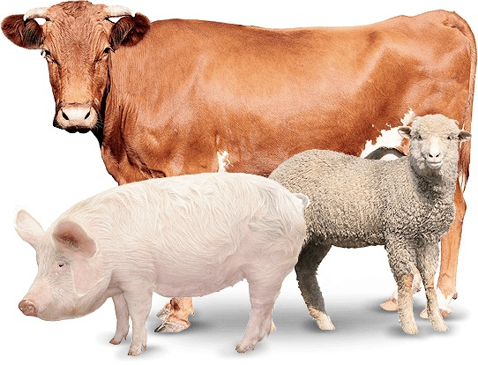

«Сибирская язва»

Сибирская язва – особо опасное инфекционное заболевание сельскохозяйственных и диких животных всех видов, а также человека, характеризующееся поражением кожи, кишечника, легких, лимфатических узлов и высокой смертностью. Более восприимчивы к заболеванию крупный и мелкий рогатый скот, буйволы, лошади, ослы, олени, верблюды, менее восприимчивы свиньи. Домашние животные – кошки и собаки – мало восприимчивы.

Возбудитель – спорообразующая бактерия, устойчивая к физико-химическим воздействиям и обладающая способностью сохраняться во внешней среде столетиями.

Источник возбудителя - больное животное, а также зараженные сибиреязвенными спорами участки почвы и другие объекты внешней среды.

Основной путь заражения у животных через корма и воду, загрязнённые спорами сибирской язвы, меньшее значение имеет аэрозольный путь заражения. Переносчиками возбудителя могут быть и насекомые. Заражение человека происходит при уходе за больными животными, в процессе их убоя, снятия шкур, разделки туш, кулинарной обработки мяса, при хранении, транспортировке. В зависимости от путей заражения у человека развивается кожная или висцеральная (кишечная, легочная) формы сибирской язвы.

Клинические признаки:

сибирская язва характеризуется следующими особенностями:
1. Короткий инкубационный период, обычно не превышающий 3-4 дня;
2. Выраженная клиника в виде тяжелого лихорадочного состояния, упадка сердечно -сосудистой деятельности, кровавого поноса и рвоты;
3. Стремительное развитие инфекционного процесса, заканчивающегося гибелью животных в течении, как правило, первых 2-3 суток.
Крупный рогатый скот и лошади: как правило протекает остро и подостро. Характеризуется резким повышением температуры, апатией, снижением продуктивности, отёками головы, шеи и подгрудка (септическая форма) и апатией, отказом от корма, кровавым поносом, рвотой и тимпанией (кишечная форма). Ангинозная форма встречается только у свиней, протекает бессимптомно, изменения можно обнаружить только при проведении ветеринарно-санитарной экспертизы.
Трупы животных, павших от сибирской язвы, быстро разлагаются и поэтому обычно вздуты, окоченение в большинстве случаев не наступает или выражено слабо.

Из естественных отверстий вытекает кровянистая жидкость. Вскрытие трупов животных при подозрении на заболевание сибирской язвой запрещено!

Меры профилактики для владельцев животных:

1. Сообщать в ветеринарную службу о вновь приобретённых животных.
2. Предоставлять животных ветеринарным специалистам для проведения клинического осмотра, вакцинаций и исследований.
3. Покупку, продажу, сдачу на убой, выгон на пастбище и все другие перемещения животных производить только с ведома и разрешения ветеринарной службы.
4. Карантинировать в течение 30 дней вновь приобретённых животных для проведения ветеринарных исследований и обработок.
5. Соблюдать зоогигиенические и ветеринарные требования при перевозках, размещении, содержании и кормлении животных.
6. Соблюдать меры личной гигиены.
7. Немедленно сообщать ветеринарным специалистам БУ ХМАО — Югры «Ветеринарный центр» о случаях заболевания, вынужденного убоя или гибели животных.

Меры профилактики для населения:

1. Приобретать продукты в строго установленных местах (рынки, магазины, мини-маркеты и т.д.)
2. Исключить употребления сырого молока, приобретённого у частных лиц.
3. Приготовление мяса производить небольшими кусками, с проведением термической обработки не менее 1 часа.

За нарушения, повлекшие за собой распространение болезни среди животных и заболевание людей виновные привлекаются к ответственности в соответствии с законодательством РФ.

